Escuela Particular Las Naciones Nº1973
Avenida Las Naciones 800 Maipú
RBD : 25808-3 Fono: 7712401
Escuelalasnaciones1973@hotmail.com
Objetivo de la clase: | ¿Qué aprendí en la clase de hoy?:
OA12 Explicar, por medio de modelos, los movimientos de rotación y traslación, considerando sus efectos
Profesora: Paula Ortiz Herrera.

GUÍA DE CIENCIAS NATURALES
“MOVIMIENTOS DE LA TIERRA: ROTACIÓN Y TRASLACIÓN”
3° BÁSICO

Los principales movimientos de la Tierra se definen con referencia al Sol y son
Dos: Rotación, y traslación.

El Movimiento de Rotación es sobre su propio eje y determina la sucesión de los días y las noches. Para realizar este movimiento la Tierra tarda un día.(24 horas) y origina el DÍA y la NOCHE
El movimiento de Traslación es el que realiza la Tierra alrededor del Sol y cada vuelta completa tarda un año en hacerlo completo.(365 Días algo menos de 6 horas) y origina a las Estaciones del Año.
Estos movimientos son continuos que realiza la Tierra girando sobre su eje imaginario, llamado Eje Terrestre.

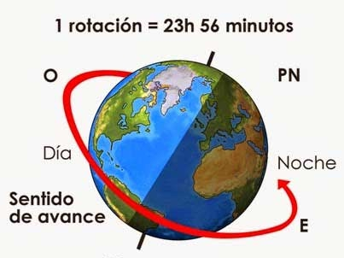

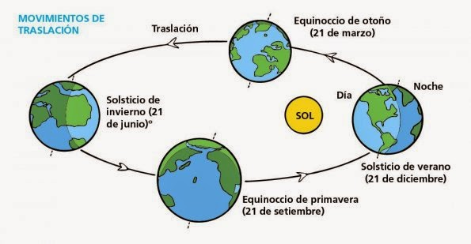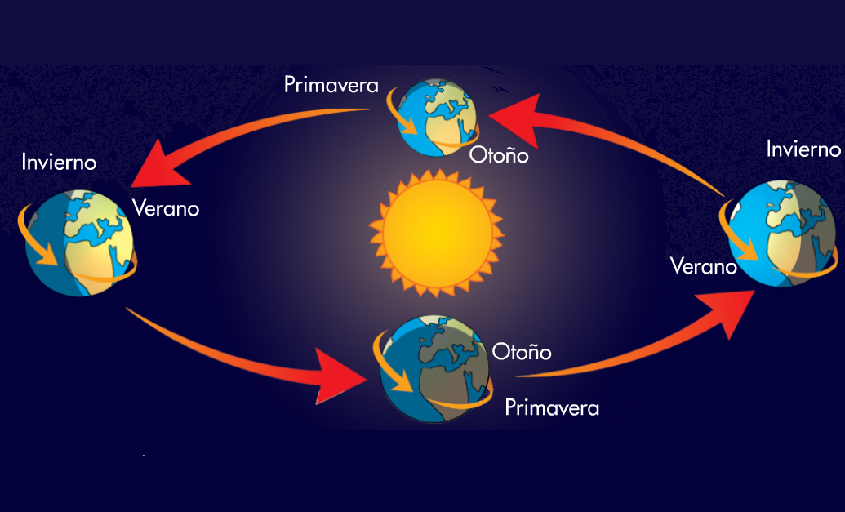
Estos dos movimientos de la tierra se dan al mismo tiempo, mientras gira en torno a su eje en Rotación también se traslada por su órbita en el movimiento de Traslación.

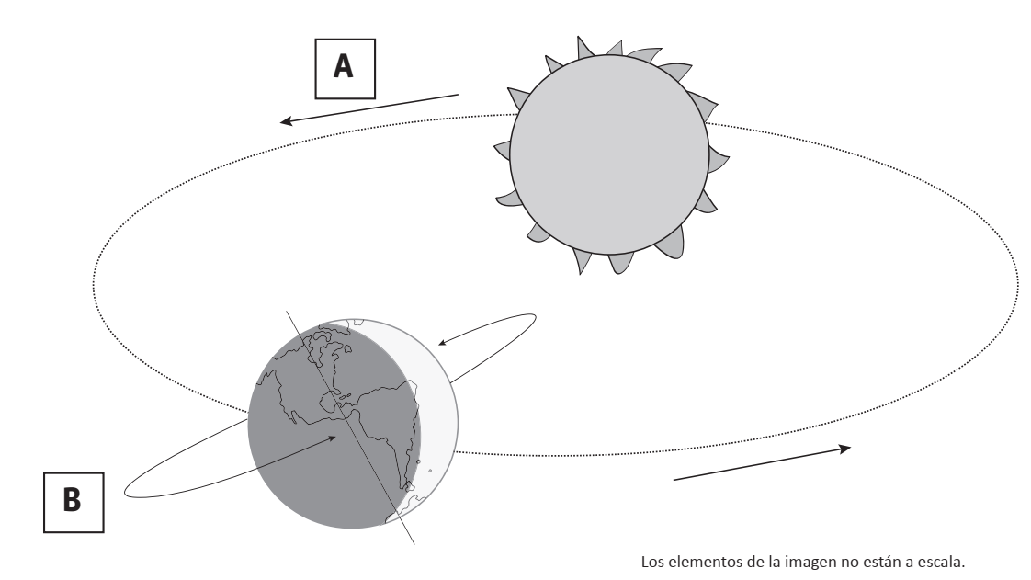
Actividades

Responde, respecto a A:
1.- ¿Qué movimiento está realizando la Tierra en A?
____________________________________________________________
2.- ¿Alrededor de qué se mueve?
____________________________________________________________
3.- ¿Cuánto dura este movimiento?
____________________________________________________________
4.- ¿Qué consecuencias o a que origina este movimiento?
____________________________________________________________
Responde, respecto a B:
1.- ¿Qué movimiento está realizando la Tierra en A? ______________________________________________________________
2.- ¿Alrededor de qué se mueve? _____________________________________________________________
3.- ¿Cuánto dura este movimiento? _____________________________________________________________
4.- ¿Qué consecuencias o a que origina este movimiento?
______________________________________________________________
¡ÉXITO!

